Le jardin de l’école

Ce que je préfère, c’est cultiver notre jardin derrière l’école. Nous apprenons à faire pousser des fruits et des légumes de la Martinique, en voici quelques-uns.
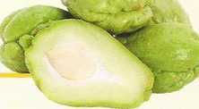

Le créole
A l’école, nous parlons français mais avec mon papi nous parlons
le créole. (Langue régionale)

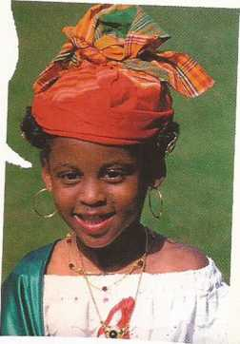

En Martinique (2)

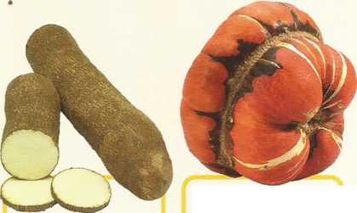

Le goût de la christophine ressemble à celui de la courgette.

Le giraumon est une sorte de potiron.

Des ignames

Pour le carnaval, ma petite sœur a mis son costume traditionnel. Elle vous dit : « La Martinique est un beau pays ! »

Matinik sé an bèl péyi !

